-Nombre: José Teodosio Lorente Vallecillos

-Direccion web del proyecto:
https://www.tinkercad.com/things/2fD8orWLl3l-fantabulous-hillar-luulia/editel?sharecode=MX6WKOJbz660A6ksq3k1M2fq3pk19WNiuecBWR9XyPY

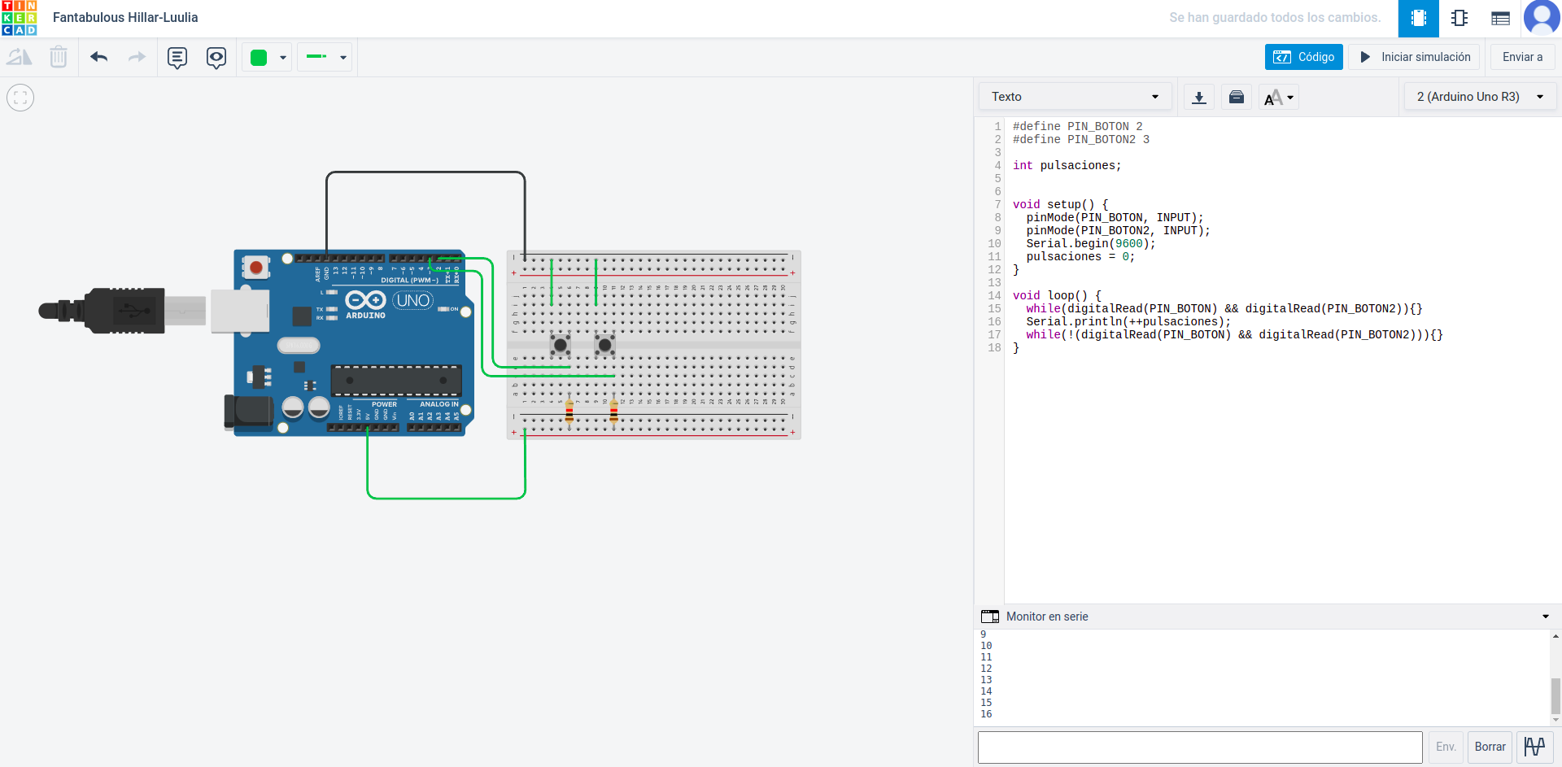
-Captura Pantalla del funcionamiento con los botones sin pull-up externa:

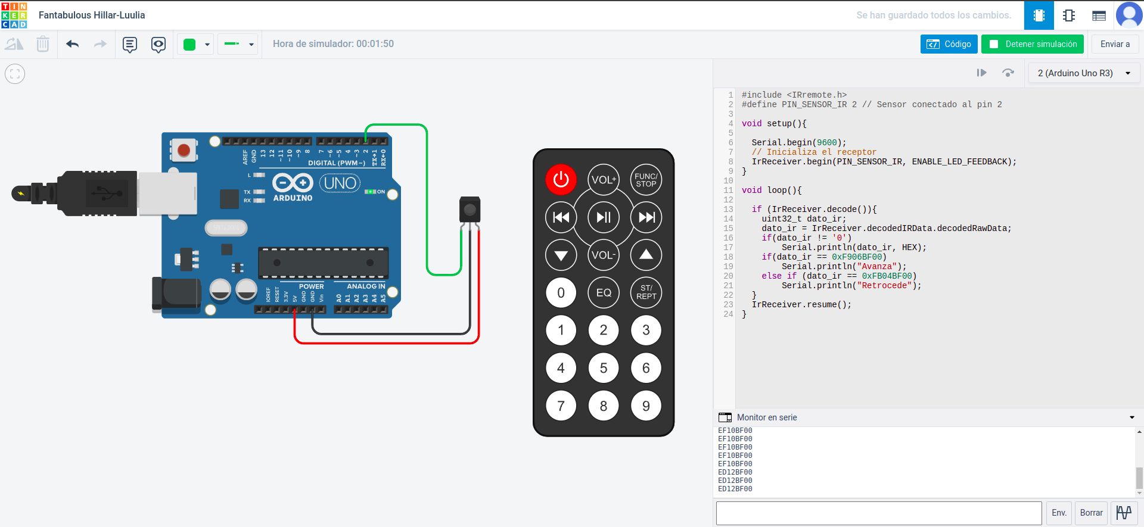
-Captura de pantalla del funcionamiento del mando y receptor de infrarrojos:

3)¿Que ocurre si mantenemos pulsado un botón y pulsamos otro?
No sucede nada, ya que al mantener pulsado un botón entra en juego el segundo while y se queda bloqueado ahí hasta que deje de ser pulsado.

4)¿Cómo podemos comprobar los dos botones, aunque uno de ellos permanezca pulsado?
Mediante unas variables globales boolean

5)¿Podemos eliminar las resistencias de pull-up externas?
No, pero si podemos transformar las resistencias pull-up en pull-down
6)¿Con qué botones del mando se imprimen los mensajes de texto en la consola?
Se imprimen por pantalla los mensajes de texto con los botones Avanzar y Retroceder

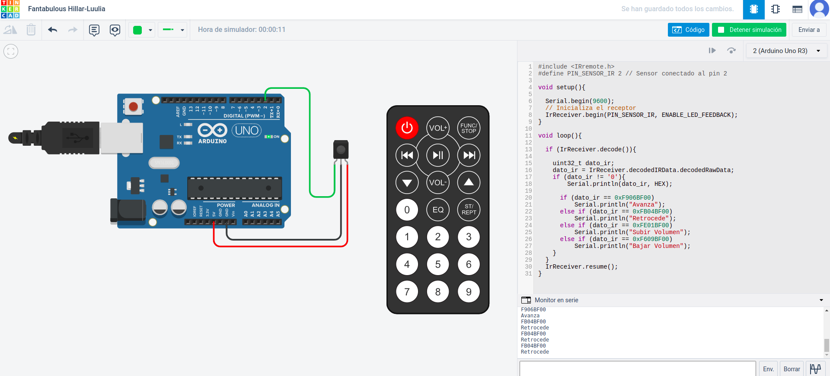
7):

